Аппликация во второй младшей группе «Флажки такие разные»
Да, форс-мажор в нашей жизни - штука редкая, но встречающаяся и сейчас, когда вы сидите дома, вашим детям, да и вам тоже, надо чем-то занять себя - мультфильмы и компьютерные игры — это конечно хорошо. Но совсем малыши или те, кто уже устал от мультиков, хотят, чтобы родители позанимались с ними.
Рисование, лепка, аппликация, конструирование — это то, что, ребенку нравится делать больше всего после игры. В этих видах художественно-продуктивной деятельности малыш имеет возможность воплотить свои замыслы и реализовать творческие способности, независимо от взрослого.
Мы предлагаем составить линейную композицию из флажков, чередующихся по цвету и форме. В ходе этого вы сможете закреплять знания о цвете, форме; навыки аккуратного наклеивания.
Для аппликации Вам потребуется:
- полосы белого цвета (сгиб 1/2 листа бумаги по горизонтали)
- флажки разной формы и цвета для наклеивания
- клей (ПВА или клей карандаш)
- кисть для клея
- салфетки
В начале мы предлагаем прочесть стихотворение В. Шипуновой «Флажки такие разные».
Флажки такие разные:
Желтые, и красные,
И бело-голубые.
Есть флажки любые:
Есть и полосатые, есть и расписные,
Треугольники, квадраты,
С бахромой есть лохматой,
На ветру качаются – веют-развеваются!
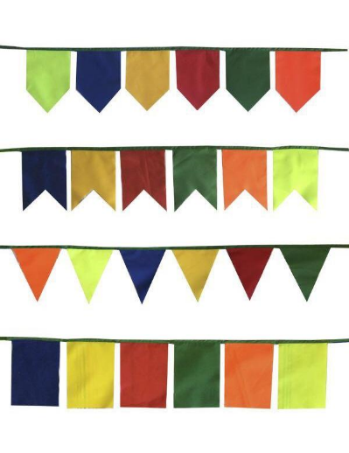
Затем рассмотреть картинки

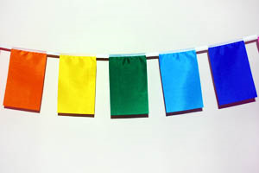
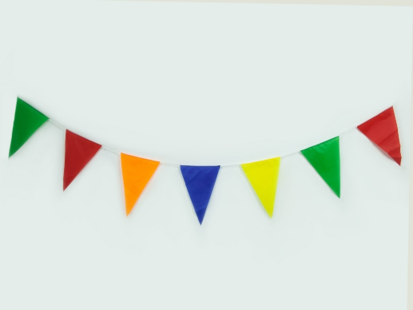

Предложить детям полюбоваться готовой заготовкой, сказав: «Вот какие разные флажки – разные по цвету, форме, узорам». Дети называют цвета флажков и форму.
И вместе с детьми приступить к аппликации.
Составить их них красивое чередование по цвету и форме, предложить выложить узор из флажков на длинных листах бумаги.
В конце не забудьте поощрить ребенка, даже если он не совсем успешно справился с работой.
Желаем Вам успехов!

